МІНІСТЕРСТВО ОСВІТИ ТА НАУКИ УКРАЇНИ

НЦІОНАЛЬНИЙ ТЕХНІЧНИЙ УНІВЕРСИТЕТ

“ХАРКІВСІКИЙ ПОЛІТЕХНІЧНИЙ ІНСТИТУТ”

Навчально-науковий інститут енергетики, електроніки та електромеханіки

Кафедра «Промислова та біомедична електроніка»

Спеціальність 171 Електроніка

ЗВІТ

з переддипломної практики

за темою: “Мікроконтролерна система керування автономним  
безпілотним пристроєм”

“Microcontroller autonomous control system

unmanned device ”

|  |  |
| --- | --- |
| Керівник практики від підприємства | М. Шишкін |
| Керівник практики від університету | С. Кривошеєв |
| Керівник проекту | А. Ересько |
| Студент групи Е-М619а | М. Нікулін |

Харків 2022

**ІНДИВІДУАЛЬНЕ ЗАВДАННЯ**

на переддипломну практику ст. гр. Е-М619а

Нікуліна Максима Сергійовича

з теми:

“МІКРОКОНТРОЛЕРНА СИСТЕМА КЕРУВАННЯ АВТОНОМНИМ  
БЕЗПІЛОТНИМ ПРИСТРОЕМ ”

“MICROCONTROLLER AUTONOMOUS CONTROL SYSTEM

UNMANNED DEVICE ”

1 Виконати наступні розділи:

1.1 Вступ;

1.2 Аналітичний огляд;

1.2.1 Історія розвитку систем навігації та автопілота, перспективи галузі;

1.2.2 Огляд існуючих систем навігації;

1.2 Огляд алгоритмів пошуку шляху;

2 Огляд алгоритмів пошуку шляху.

3 Розглянути історію бази практики.

4 Підготувати звіт з переддипломної практики.

|  |  |
| --- | --- |
| Керівник практики від Університету | С. Кривошеєв |
| Керівник проекта | А. Ересько |
| Дипломник | М. Нікулін |

РЕФЕРАТ

Звіт з практики: 36 с., 21 рис., 15 дж. інф.

Ключові слова: АВТОПІЛОТ, НЕЙРОННА МЕРЕЖА, ДАТЧИКИ, СЕРВОПРИВІД, МІКРОКОНТРОЛЕР, ІНЕРЦІЙНА СИСТЕМА, ПОШУК ШЛЯХУ

Об’єкт дослідження – програмно-апаратний комплекс, що дозволяє виконувати автономне прокладання шляху у реальному часі та виконувати безпілотну доставку.

Мета роботи – розробка програмно-апаратного комплекса, що здатен самостійно прокладати шлях до цілі.

У звіті відповідно до технічного завдання проведено аналіз існуючих технологічних рішень та історію розвитку автопілоту, наведено аналіз алгоритмів пошуку шляху та систем навігації.

В процесі роботи була розроблена блок діаграма роботи алгоритму.

ЗМІСТ

|  |  |
| --- | --- |
| Вступ | 5 |
| 1. Аналітичний огляд | 6 |
| * 1. Історія розвитку систем навігації та автопілота, перспективи галузі | 6 |
| * 1. Огляд існуючих систем навігації | 13 |
| 1. Огляд алгоритмів пошуку шляху | 24 |
| 1. Основні відомості про базу практики історія і розвиток кафедри «промислова і біомедична електроніка» НТУ «ХПІ» | 30 |
| Перелік джерел інформації | 35 |

ВСТУП

Мініатюризація схемотехніки в електроніці в останнє десятиліття, як і в електроніці в цілому, надає нові можливості для створення мініатюрних і автономних безпілотних систем, здатних виконувати пошуково-рятувальні, картографічні роботи, доставку товарів та речей, та безліч інших завдань від прибирання приміщень до евакуювання поранених із небезпечних місць.

В цій галухі, відкривається широке поле для розробки нових програмно-апаратних рішень. Однак, схемотехнічна реалізація таких пристроїв та забеспечення їхньої автономності важкі важкі без розробки комплексної системи навігації, яка дозволить точно визначати положення робота в просторі, і без просунутого алгоритму пошуку шляху, який дозволить у реальному часі прораховувати маршрут, враховуючи перешкоди, що виникли. Отримання і обробка інформація з навколишнього світу пов'язана зі значними труднощами відділення корисного сигналу від шумовий складової оптимізацією обробки сигналу та досягнення достатньої швидкодії, достатньої для роботи в реальному часі..

За таких умов розробка нових алгоритмів навігації, а також розробка самого пристрою, пристосованого до тривалої і автономної роботи, є актуальним і нетривіальним завданням.

1 АНАЛІТИЧНИЙ ОГЛЯД

**1.1 Історія розвитку систем навігації та автопілота, перспективи галузі**

Система навігації (двовимірна навігація) відома з давніх часів – у давні часи з використанням сонця та зірок, а пізніше з розвитком науки та технологій навігація ускладнилася, а точність зросла. Вже час для проведення морських суден в Австралії в порт Карумба використовувався лазерний промінь опорного маяка, що задає напрямок прямолінійного руху, у «створ», в дуже вузькій кутовій просторовій зоні.

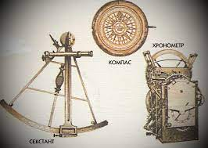

Рисунок 1.1.1– Навігаційні прилади давнини

Безпілотне водіння кораблів, потягів та автомобілів привертають все більше уваги з боку наукової та інженерної спільноти та автомобільної індустрії. Розробка беспілотних видів транспорту ведеться прискориниме темпами, багато провідних технологічних гигантів займається дослідженнями у цій галузі та поставляють свої продукти на ринок, наприклад General Motors, Volkswagen, Audi, BMW, Volvo, Nissan, Google, Cognitive Technologies та інші. Ідея впровадження безпілотного транспорту у повсякденне життя підтримується на рівні урядів більшості розвинених країн, так Японія затвердила програму розвитку цього напряму та планує інвестувати в нього 25 млрд доларів до квітня 2024. Великі корпорації також займаються інвестуванням у беспілотний транспорт, для прикладу одна з найбільших у світі мереж супермаркетів Walmart інвестувала у Cruise,  
дочірню компанію General Motors із виробництва електричних безпілотних  
автомобілів $2,75 млрд.

**1.1.1 Автопілот у залізничному транспорті**

У 1967 року в столиці Великобританії відкрили лінію Лондон Вікторія. Це була перша лінія, де поїзди керувалися за допомогою системи Automatic Train Operation (ATO). Після цього технологію ATO розвивають, щоб поїзди могли їздити абсолютно без участі живих водіїв у кабіні чи співробітників на борту.

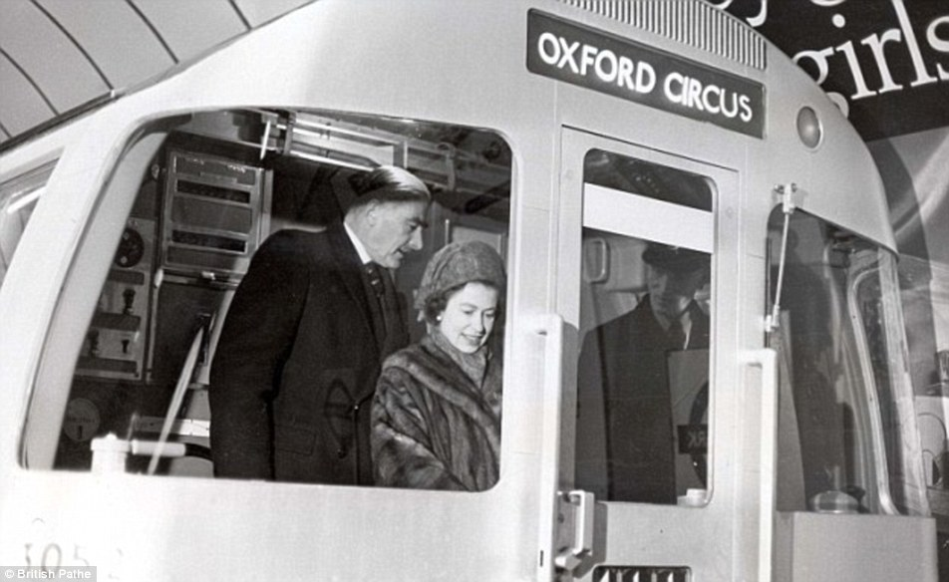

Рисунок 1.1.2 – Королева Єлизавета в поїзді на лінії Лондон Вікторія, 1969 рік

Розділяють чотири рівня «розвитку» автоматизованих систем для рельсового транспорту. Одна із самих простих систем – це ATO в лондонській підземці, а сама складна – в метро Копенгагена, де поїзди рухаються постійно без водіїв, самі відкривають і закривають двері, оперативно реагують в екстрених випадках, наприклад, на людей на рельсах. Кабіни машиниста немає вовсе, а пасажири спостерігають за рухом через лобове скло. У центрі управління працюють всього п'ять операторів у зміну, які можуть вмішатися у роботу в екстреній ситуації, але в більшій частині контролюють працездатність системи. Автоматика дозволила перейти на цілодобовий режим роботи, а метрополітен закривається на одну ніч шість разів на рік для проведення капітального ремонту.

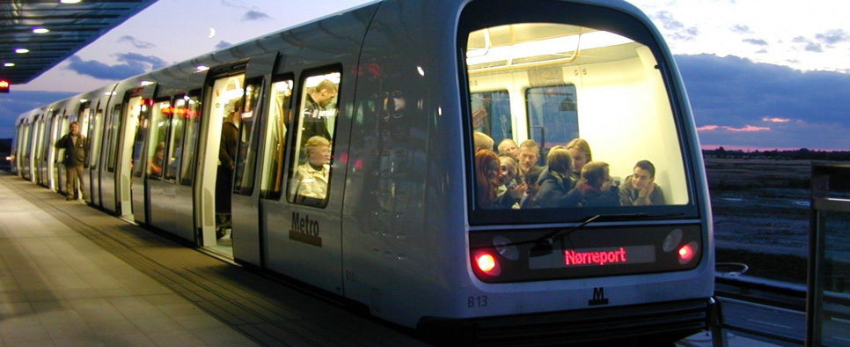

Рисунок 1.1.3 – Автоматичне метро Копенгагена

**1.1.2 Авіаціний автопілот**

Першу розробку в галузі автоматизації управління літаком було зроблено в США в 1912 році компанією Sperry Corporation. Автопілот допомагав автоматично утримувати курс польоту та стабілізувати крен. Гідравлічний привід з блоком, що отримує сигнали від гірокопасу та висотоміра, був пов'язаний з кермами висоти та управління. Пристрій назвали «гіроскопічним стабілізуючим апаратом», його вперше встановили літаком Curtiss C-2 і показали на виставці у Франції 18 червня 1914 року.

В рамках демонстрації під час польоту обидва пілоти вилізли на крила літака, щоб показати здатність літального апарату та продовжувати політ без ручного керування.

У СРСР до теми автопілотів виявлявся великий інтерес, про що свідчить видання «Основи теорії автоматичного пілотування та автопілоти. Збірник статей". До книги увійшли перекладені статті "Загальна теорія автоматичного регулювання", "Автопілот Сіменса для літаків", "Гіропілот Сперрі" та інші, описані принципи автоматичного пілотування та конструкції автопілотів. Ознайомитись із книгою можна на одному відомому ресурсі, який уже другий місяць намагаються заблокувати на території Росії.

1947 року американський військово-транспортний літак Douglas C-54 Skymaster, побудований на базі пасажирського DC-4, перелетів через Атлантичний океан під керуванням автопілота. І зліт, і посадка було здійснено в автоматичному режимі.

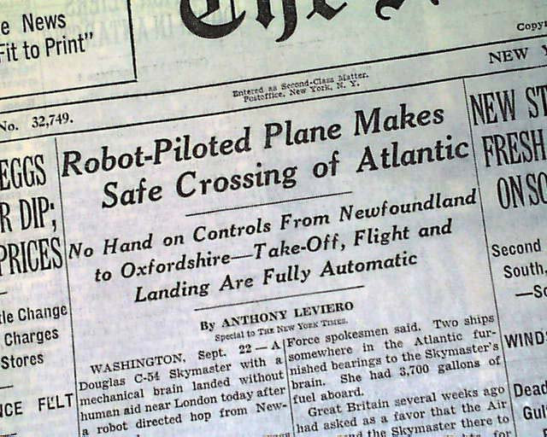

Рисунок 1.1.4 – Новини про перший політ через Атлатику на автопілоті

Сенс автопілота у тому, щоб система підтримувала правильну орієнтацію апарату. Що стосується літаком орієнтація у просторі визначається трьома кутами. Це кут тангажу - кут між поздовжньою віссю літального апарату і горизонтальною площиною, кут нишпорення - кут повороту корпусу в горизонтальній площині, і кут крену - він виникає при повороті літака навколо поздовжньої осі.

Для збереження орієнтації необхідно визначити її, і в цьому допоміг гіроскоп. Американський льотчик Елмер Сперрі використав його, щоб спочатку просто стабілізувати літак, а потім створити автопілот на початку 1920-х років. Якщо перший автопілот міг зберігати заданий режим польоту, то наступні системи керували кермами та двигунами літака і могли не лише літати без участі льотчика, а й злітати та сідати.

Відмінний приклад раннього автопілота — німецька балістична ракета дальньої дії «Фау-2», яку наприкінці Другої світової війни використав Вермахт. Ракета злітала вертикально, після чого набула чинності автономна гіроскопічна система управління.

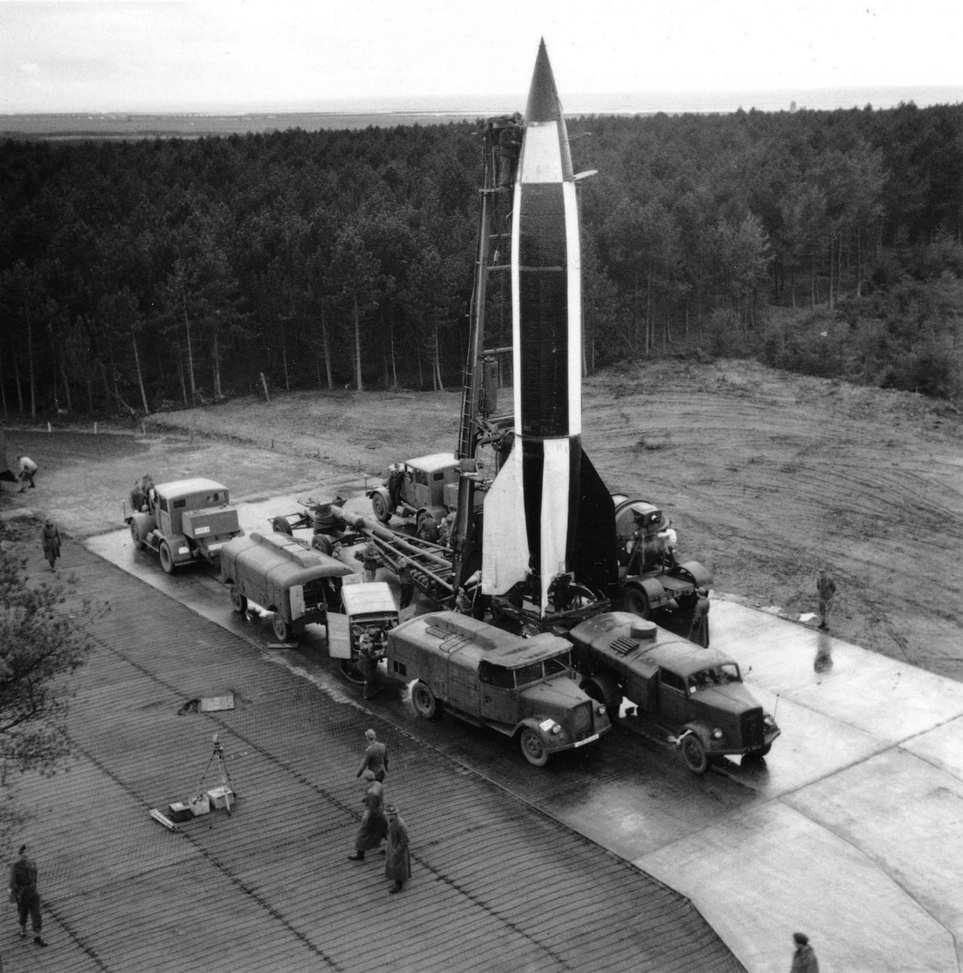

Рисунок 1.1.5 – ФАУ-2

**1.1.2 Автопілот у автомобілях**

Історія розвитку навігації безпілотних автомобілів бере початок із 19-го століття. Так наприклад у 1925 році компанія Houdina Radio Control продемонструвала радіокерований автомобіль, що пересувається по вулицях Нью-Йорка. Інший приклад – автомобіль Chandler у 1926 році був обладнаний приймально-передавальною антеною і керувався з машини, що йде за керованим авто. 1939 року на Нью-Йоркській Всесвітній виставці були представлені радіокеровані електромобілі, розроблені американським промисловим дизайнером-футуристом компанії Норманом Бел Гедесом, за підтримки компанії General Motors.

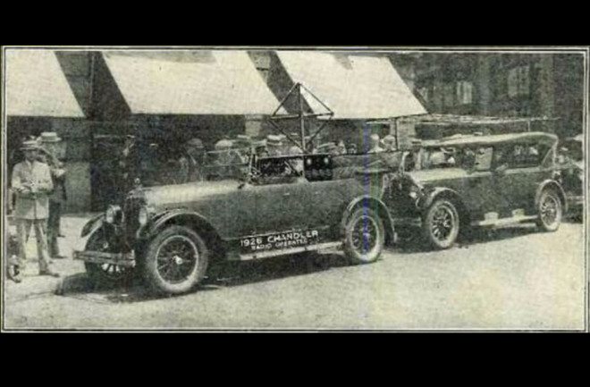

Рисунок 1.1.6 – Перший безпілотний автомобіль

Автомобілі рухалися електромагнітними хвилями, створюваними електричними пристроями, вбудованими в дорожнє полотно.

Багато компаній зараз продовжують покращувати існуючі технології з метою зробити повністю автономні автомобілі. 2011 року Google пролобіювала закон штату Невада для того, щоб на дорогах загального користування можна було використовувати безпілотні автомобілі. У травні 2012 компанія отримала ліцензію на безпілотники в Неваді, а у вересні того ж року влада Каліфорнії легалізувала авто з функцією автопілота. Подібні автомобілі теоретично здатні заощадити сотні мільярдів доларів на рік.

Для перевірки орієнтації автомобіля у просторі, дотримання знаків та визначення учасників дорожнього руху автономний автомобіль використовує масу інформації, що надходить. Це дані з встановленого лідера - у Ford їх відразу чотири, інформація з камер та різних датчиків. Комп'ютер для автономних автомобілів розробили Nvidia.



Рисунок 1.1.7 – Контроллер автопілота від Nvidia

Компанії BMW, Honda, Volkswagen, Tesla та GM працюють спільно з Mobileye – ця версія автопілота використовує мобільний інтернет та сенсори, які вже встановлені на багатьох автомобілях. Mobileye розробляє системи безпеки для запобігання зіткненням. Залишилося тільки навчити безпілотні автомобілі вирішувати етичні питання — наприклад, як поводитись, коли аварія з людськими жертвами неминуча, ким при цьому треба пожертвувати.

Зважаючи на постійно ускладнюючі сценарії тестування безпілотного транспорту і в міру наближення до комерційної експлуатації посилюються і вимоги до таких систем, що робить актуальною розробку нових і вдосконалення існуючих алгоритмів керування автономними транспортними засобами. Нарешті, у 2015 році компанія Tesla (Tesla Model S) представила систему допомоги водієві, що дозволяє здійснювати автономне керування автомобілем на шосе.

А вже у жовтні 2016 року, Tesla заявила, що всі їхні автомобілі збудовані на обладнанні, необхідному для забезпечення повної автономності водіння. Апаратне забезпечення автомобілів Tesla включає вісім камер кругового огляду і дванадцять ультразвукових датчиків, на додаток до радарів, встановлених на автомобілі.

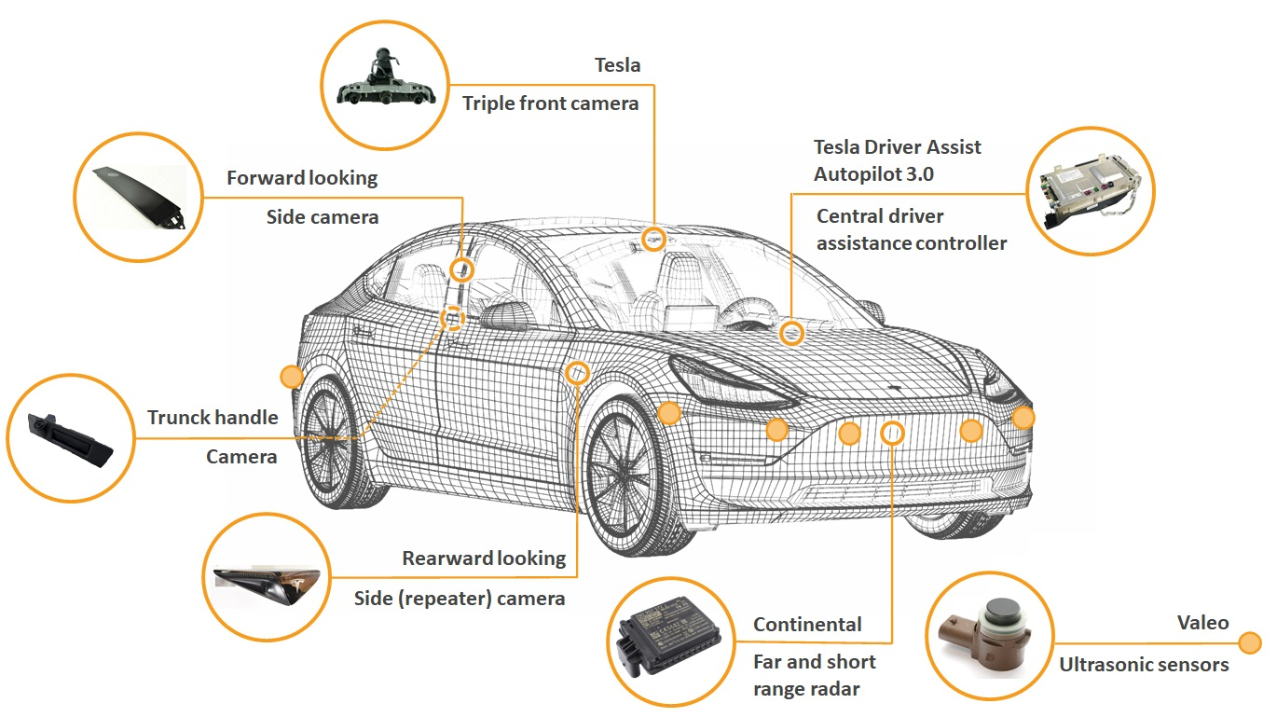

Рисунок 1.1.8 – Датчики у Tesla model 3

Програмна частина системи навігації об'єднує роботу як GPS координати точок маршруту прив'язані до докладних карт (Гугл - карт і т.п.), система навігації авто обладнана масою датчиків (енкодерами, акселерометрами, гіроскопами) які використовуються для «грубою» оцінки напрямку переміщення та пройденого шляху транспортним засобом.

Тим не менш, велика увага до проблеми з боку великих автомобільних компаній та дослідницьких лабораторій по всьому світу вселяє надію на досягнення амбітної мети, за винятком людського фактора з процесу пересування і, тим самим, збільшення його безпеки.

**1.2 Огляд існуючих систем навігації**

Навігаційна система (навігаційний комплекс) — це сукупність приладів, алгоритмів і програмного забезпечення, що забезпечують орієнтування об'єкта в просторі (навігацію). До навігаційного комплексу можуть входити як складні навігаційні системи (наприклад, супутникова навігаційна система), так і окремі прилади, що дозволяють визначити географічні координати об'єкта або його розташування відносно інших об'єктів. Виділяють два підходу до навігації: радіонавігація – заснована на взаємодії двох або більше спеціалізованих радіоприладів; інерціальна навігація – метод навігації (визначення координат і параметрів руху різних об'єктів – кораблів, літаків, ракет та ін) і управління їх рухом, що ґрунтується на властивостях інерції тіл, який є автономним, тобто не вимагає наявності зовнішніх орієнтирів або сигналів, що надходять ззовні.

**1.2.1 Радіонавігація**

Радіонавігація — сукупність операцій по забезпеченню водіння рухомих об'єктів (літальних апаратів, суден і ін.), а також по наведенню керованих об'єктів за допомогою радіотехнічних засобів; науково-технічна дисципліна, що розглядає принципи побудови радіотехнічних засобів і розробляюча методи їх використання стосовно вирішення завдань водіння рухомих об'єктів по певній траєкторії (маршруту) і виводу їх в заданий район в заданий час (див. Навігація). При рішенні основної задачі навігації — визначення місця розташування об'єктів і навігаційних елементів їх руху — в Р. використовують як спеціальні радіотехнічні засоби, так і вживані в ін. областях техніки, наприклад в радіолокації, радіомовленні. Дія радіонавігаційних засобів заснована на використанні наступних важливих особливостей поширення радіохвиль:

* поширення радіохвиль над поверхнею Землі відбувається по найкоротшій (ортодромічній) відстані між пунктами випромінювання і прийому;
* швидкість поширення постійна;
* радіопромені, відбитий від іоносфери і падаючий на неї, лежать в одній площині.

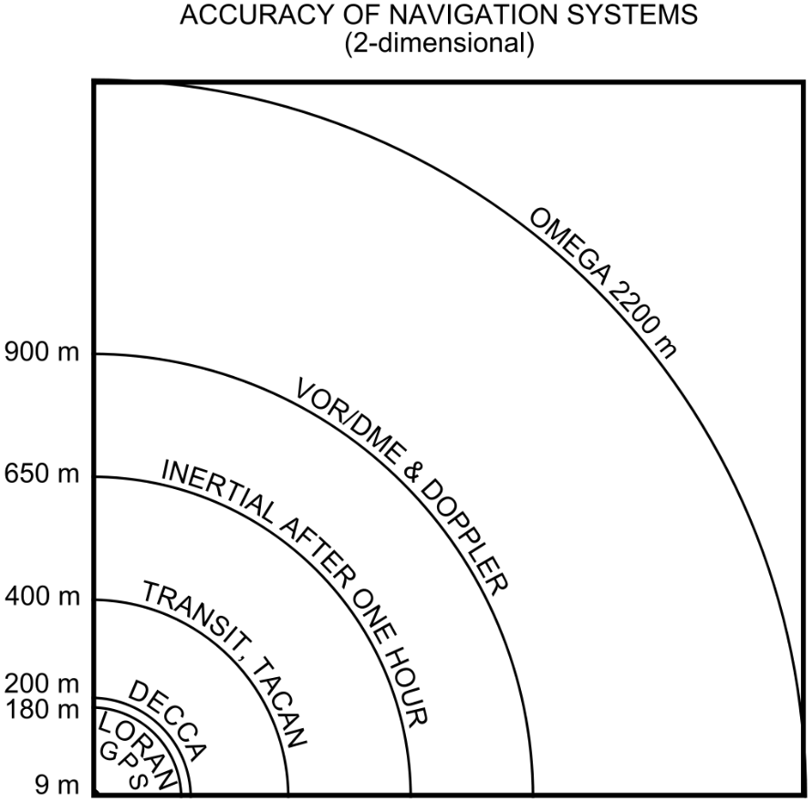

Рисунок 1.2.1 Радіонавігаційні засоби підрозділяють

По роду вирішуваних ними завдань:

- радіонавігаційні пристрої (радіопеленгатори, у тому числі радіокомпаси; радіодалекоміри, радіомаяки, радіосекстанти і ін.), що забезпечують (у певних поєднаннях або при використанні незалежних штучних або природних джерел радіовипромінювання або властивостей земної поверхні і нерухомих об'єктів, що знаходяться на ній) вирішення лише приватних навігаційних завдань, зазвичай — визначення однієї лінії (поверхні) положення рухомого об'єкту,

- радіонавігаційні системи, що забезпечують вирішення складних комплексних навігаційних завдань; *по використовуваному діапазону радіохвиль — відповідно до регламенту радіозв'язку ;

- по параметру радіосигналів, використовуваному при вимірі навігаційних елементів (найбільш споживана відмітна ознака), — на амплітудні, фазові, частотні, часові і комбіновані (амплітудно-часові фазово-часові тощо);

- по методу визначення ліній положення — на кутомірні (азимутні), далекомірні (круги) і комбіновані (наприклад, кутомірно-далекомірні, різницево-далекомірні);

- по кількості рухливих об'єктів, що забезпечуються навігаційною інформацією, – на засоби обмеженої і необмеженої пропускної спроможності.

Їх також розрізняють і по ін. класифікаційним ознакам, наприклад виділяють автономні і неавтономні радіонавігаційні засоби.

Вживання радіонавігаційних методів і засобів дозволило збільшити точність проходження маршрутів рухомими об'єктами і виводу їх в заданий район, а також значно підвищити безпеку плавання судів і польотів літаків в складних метеорологічних умовах. Об'єднання різних радіонавігаційних пристроїв в певні системи в принципі дозволяє забезпечити виконання всіх основних завдань навігації. Проте в цілях підвищення надійності і безпеці водіння об'єктів в найбільш складних умовах такі системи на практиці використовують спільно з нерадіотехнічними засобами, наприклад з інерціальною навігаційною системою, з якими вони утворюють комплексні (комбіновані) системи навігації.

**1.2.2 Інерціальна навігація**

Інерціальна навігація — метод навігації (визначення координат і параметрів руху різних об'єктів — кораблів, літаків, ракет та ін) і управління їх рухом, що ґрунтується на властивостях інерції тіл, який є автономним, тобто не вимагає наявності зовнішніх орієнтирів або сигналів, що надходять ззовні. Неавтономні методи вирішення завдань навігації ґрунтуються на використанні зовнішніх орієнтирів або сигналів (наприклад, зірок, маяків, радіосигналів тощо). Ці методи в принципі досить прості, але в ряді випадків не можуть бути здійснені через відсутність видимості або наявності перешкод для радіосигналів тощо. Необхідність створення автономних навігаційних систем явилася причиною виникнення інерціальних навігаці.

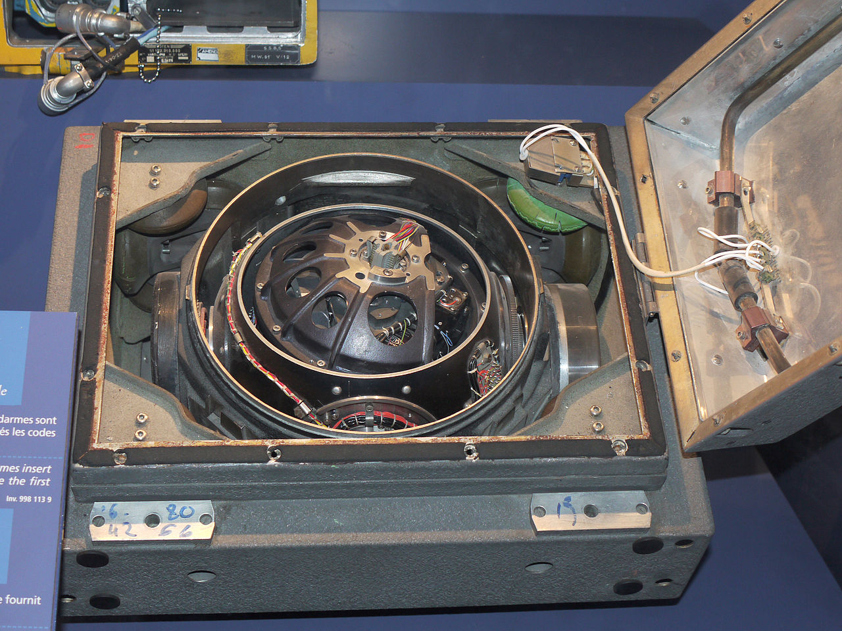

Рисунок 1.2.2 Нерційний навігаційний пристрій французької балістичної ракети S3

Сутність інерційної навігації полягає у визначенні прискорення об'єкта та його кутових швидкостей за допомогою встановлених на об'єкті, що рухається, приладів і пристроїв, а за цими даними — розташування (координат) цього об'єкта, його курсу, швидкості, пройденого шляху та ін., а також у визначенні параметрів , необхідні стабілізації об'єкта та автоматичного управління його рухом. Це здійснюється за допомогою [2]:

- датчиків лінійного прискорення (акселерометрів);

- гіроскопічних пристроїв, що відтворюють на об'єкті систему відліку (наприклад, за допомогою гіростабілізованої платформи) і дозволяють визначати кути повороту та нахилу об'єкта, які використовуються для його стабілізації та керування рухом.

- обчислювальних пристроїв (ЕОМ), які за прискореннями (шляхом їх інтегрування) знаходять швидкість об'єкта, його координати та ін. Параметри руху;

Переваги методів інерційної навігації полягають в автономності, перешкодах і можливості повної автоматизації всіх процесів навігації. Завдяки цьому методи інерційної навігації отримують все більш широке застосування при вирішенні проблем навігації надводних, підводних та повітряних суден, космічних суден та апаратів та інших об'єктів, що рухаються.

Інерційна навігація також використовується у військових цілях: у крилатих ракетах та БПЛА, у разі радіоелектронної протидії противника. Як тільки система навігації крилатої ракети або БПЛА виявляє вплив засобів РЕБ супротивника, блокування або спотворення сигналу GPS, вона запам'ятовує останні координати та перемикається на інерційну систему навігації [3].

**2. ОГЛЯД АЛГОРИТМІВ ПОШУКУ ШЛЯХУ**

Високі темпи інформатизації різних видів діяльності в даний час привели до того, що з'явилася можливість комп'ютерного моделювання та проектування складних систем, вивчення їх властивостей і управління ними в умовах дефіциту часу, обмеженості ресурсів, неповноти інформації. Однак для дослідження характеристик будь-якої системи математичними методами повинна бути обов'язково виконана формалізація, тобто побудована математична модель. Дослідження за допомогою математичних моделей найчастіше є єдино можливим способом вивчення складних систем і вирішення найважливіших практичних завдань управління. Графи виявилися гарною математичною моделлю широкого класу об'єктів і процесів. Теорія графів застосовується в таких областях, як фізика, хімія, теорія зв'язку, проектування ЕОМ, електроніка, машинобудування, архітектура, дослідження операцій, генетика, психологія, соціологія, економіка, антропологія і лінгвістика. При цьому зазвичай на графі вирішуються завдання пошуку оптимального маршруту, досяжності, завдання мережевого планування, потокова задача.

Зараз теорія графів охоплює велику кількість матеріалу та активно розвивається в багатьох напрямках. Нас же цікавить задача пошуку маршруту. Тому при описі алгоритмів та методів зупинимося на тих, що стосуються маршрутизації. Побудова математичного визначення графу здійснюється шляхом формалізації «об’єктів» та «зв’язків» як елементів деяких множин.

Задача про найкоротший шлях полягає у знаходженні найкоротшого шляху від заданої початкової вершини до заданої кінцевої вершини. Формулювання задач про знаходження відстаней таке:

- для заданої початкової вершини a знайти найкоротші шлахи від a до всіх інших вершин.

- знайти найкоротші шляхи між усіма парами вершин.

Виявляється, що майже всі методи розв’язання задачі про найкоротший шлях від заданої початкової вершини до заданої кінцевої вершини, також дають змогу знайти й найкоротші шляхи від вершини А до всіх інших вершин графа. Отже, за їх допомогою можна розв’язати задачу 1 із невеликими додатковими обчислювальними витратами. З іншого боку, задачу 2 можна розв’язати або n разів застосувавши алгоритм задачі 1 із різними початковими вершинами, або один раз застосувавши спеціальний алгоритм.

**2.1 Пошук завширшки (BFS, Breadth-First Search)**

Алгоритм був розроблений незалежно Муром і Лі для різних додатків (пошук шляху в лабіринті та розведення провідників відповідно) у 1959 та 1961 роках. Цей алгоритм можна порівняти з запалюванням сусідніх вершин графа: спочатку ми запалюємо одну вершину (ту, з якої починаємо шлях), а потім вогонь за один елементарний проміжок часу перекидається на всі сусідні вершини, що з нею не горять. Згодом те саме відбувається з усіма підпаленими вершинами. Таким чином, вогонь поширюється «завширшки». В результаті його роботи буде знайдено найкоротший шлях до потрібної клітини.

**2.2 Алгоритм Дейкстри (Dijkstra)**

Цей алгоритм названо на ім'я творця і було розроблено 1959 року. У процесі виконання алгоритм перевірить кожну з вершин графа і знайде найкоротший шлях до вихідної вершини. p align="justify"> Стандартна реалізація працює на зваженому графі - графі, у якого кожен шлях має вагу, тобто. "вартість", яку треба буде "заплатити", щоб перейти по цьому ребру. При цьому у стандартній реалізації ваги невід'ємні. На картатому полі вага кожного ребра графа приймається однаковим (наприклад, одиницею).

**2.3 А* (А «із зірочкою»)**

Вперше описаний у 1968 році Пітером Хартом, Нільсом Нільсоном та Бертрамом Рафаелем. Даний алгоритм є розширенням алгоритму Дейкстри, прискорення роботи досягається за рахунок евристики - при розгляді кожної окремої вершини перехід робиться в ту сусідню вершину, імовірний шлях з якої до найвищої вершини найкоротший. У цьому є безліч різних методів підрахунку довжини передбачуваного шляху з вершини. Результатом роботи також буде найкоротший шлях.

**2.4 Пошук за першим найкращим збігом (Best-First Search)**

Удосконалена версія алгоритму пошуку завширшки, що відрізняється від оригіналу тим, що в першу чергу розгортаються вузли, шлях з яких до кінцевої вершини імовірно коротший. Тобто. за рахунок евристики робить для BFS те, що A* робить для алгоритму Дейкстри.

**2.5 IDA* (A* з ітеративним поглибленням)**

Розшифровується як Iterative Deeping A*. Є зміненою версією A*, яка використовує менше пам'яті за рахунок меншої кількості вузлів, що розгортаються. Працює швидше за A* у разі вдалого вибору евристики. Результат роботи – найкоротший шлях.

**2.6 Jump Point Search**

Наймолодший із перерахованих алгоритмів був представлений у 2011 році. Являє собою вдосконалений A*. JPS прискорює пошук шляху, «перестрибуючи» багато місць, які потрібно переглянути. На відміну від подібних алгоритмів JPS не вимагає попередньої обробки та додаткових витрат пам'яті.

Оскільки JPS алгоритм на даний час є вершиною еволюції алгоритмів пошуку шляху – оберемо його для нашої роботи.

**2.7 Реалізація JPS алгоритму**

Цей алгоритм є покращеним алгоритмом пошуку шляху A*. JPS прискорює пошук шляху, “перестрибуючи” багато місць, які потрібно переглянути. На відміну від подібних алгоритмів JPS не вимагає попередньої обробки та додаткових витрат пам'яті. Даний алгоритм представлений у 2011 році, а у 2012 отримав високі відгуки.

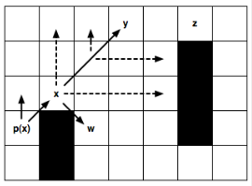

Рисунок 2.7.1 – Задача, в якій використовується алгоритм

Алгоритм працює на неорієнтованому графі єдиної вартості. Кожне поле карти має <= 8 сусідів, які можуть бути прохідні чи ні. Кожен крок у напрямку (вертикалі або по горизонталі) має вартість 1; крок по діагоналі має вартість √2. Рухи через перешкоди заборонені. Позначення відноситься до одного з восьми напрямків руху (вгору, вниз, вліво і т.д.).

- Запис y = x + kd означає, що точка y може бути досягнута через k кроків з x у напрямку d. Коли d – рух по діагоналі, переміщення поділяється на два переміщення прямою d1 і d2.

- Шлях p = (n0, n1, …, nk) – упорядковане переміщення по точках без циклів із точки n0 до точки nk.

- Позначення p\x означає, що точка x не зустрічається на шляху p.

- Позначення len(p) означає довжину чи вартість шляху p.

- Позначення dist(x, y) означає довжину чи вартість шляху між точками x та y.

**3.7.1 Jump points**

"Стрибкові точки" дозволяють прискорити алгоритм пошуку шляху, розглядаючи тільки "необхідні" точки. Такі точки можуть бути описані двома простими правилами вибору сусідів під час рекурсивного пошуку: одне правило для прямолінійного руху та інше – для діагонального. В обох випадках необхідно довести, що виключаючи з набору найближчих сусідів навколо точки, знайдеться оптимальний шлях із предка поточної точки до кожного із сусідів, і цей шлях не міститиме відвідану точку. Розглянемо випадок 1, який відбиває основну ідею:

Випадок 1: Відсічений сусід:

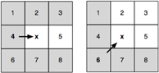

Рисунок 2.7.2 – Випадки застосування відсічіння сусідів

Х - поточна розглянута точка. Стрілка вказує напрямок руху. І там і там можна відразу відсікти сусідів, виділених сірим, т.к. туди можна потрапити оптимальним шляхом з p(x), ніколи не проходячи через x.

Будемо посилатися на безліч точок, що залишаються після відсікання справжніх сусідів поточної точки. Вони позначені білими малюнку. В ідеалі ми хочемо враховувати тільки справжніх сусідів під час перегляду. Тим не менш, у деяких випадках, наявність перешкод може означати, що ми повинні також розглянути невеликий набір до K додаткових точок (0 ≤ K ≤ 2). Ми говоримо, що це точки вимушених сусідів поточної позиції.

Випадок 2: Вимушений сусід:

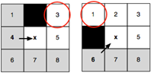

Рисунок 2.7.3 – Приклад вимушеного сусіда

Х - поточна розглянута точка. Стрілка вказує напрямок руху. Зверніть увагу, що коли х знаходиться поряд з перешкодою, виділені сусіди не можуть бути відсічені, будь-який альтернативний оптимальний шлях від p(х) у кожному з цих вузлів блокується.

Ці випадки застосовуються так: замість створення “вимушених” та “природних” сусідів ми рекурсивно відсікаємо список сусідів навколо кожної точки. Таким чином наша мета полягає у ліквідації “симетрії”, рекурсивно “перестрибуючи” через усі точки, в які можна потрапити оптимальним шляхом, який не проходив через поточну позицію. Рекурсія зупиняється при попаданні на перешкоду або знайшли так звану стрибкову точку-наступник (jump point successor). Стрибкові точки цікаві тим, що вони мають сусідів, які не можуть бути досягнуті альтернативним шляхом: оптимальний шлях має йти через поточну точку. Таким чином, g(y) = g(x) + dist(x; y) – вартість переміщення.

Задля більшої оптимальності необхідно лише визначитися як вибирати сусідів (спочатку лінійні, потім діагональні).

Розглянемо приклад:

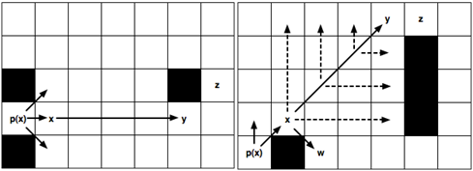

Рисунок 2.7.4 – Приклад застосування алгоритму

Тут додається точка для розгляду, предком якої є p(x); напрямок рух від p(x) до x є прямолінійне переміщення вправо.

(Ліва картинка): Рекурсивно застосовуємо правило відсічення і отримуємо як наступник стрибкової точки х. Ця точка цікава тим, що є сусід z, в який можна потрапити оптимальним шляхом тільки через y. Проміжні точки не генеруються та не розглядаються.

(Права картинка): Рекурсивно приймаємо діагональні правила відсічення. Зверніть увагу, що перед кожним наступним діагональним кроком необхідно рекурсивно пройтися прямими лініями (виділені пунктиром). Тільки якщо обидві "прямі" рекурсії не можуть визначити точку наступного стрибка, то рухаємося далі по діагоналі. Крапка w – вимушений сусід х, створюється як звичайний.

Далі опишемо, яким чином відсікати безліч точок, що безпосередньо примикають до деякої точки х. Ціль полягає в знаходженні таких сусідів, тобто. neighbours(x), до будь-яких n точок яких не можна досягти мети оптимально. Ми домагаємося цього шляхом порівняння двох шляхів: p, який починається точкою p(x), відвідує x і закінчується c n та іншим шляхом p', який також починається з p(x), відвідує x і закінчується n, але не містять х. Крім того, кожна точка, що міститься в p або p', повинна відноситися до neighbours(x).

Існують два випадки, залежно від того, який перехід до х походить з p(x): прямий хід або діагональний. Варто врахувати, якщо x є початком p(x), то p(x) порожньо і відсікання не відбувається.

Прямі переходи: Відсікаються будь-які точки , які задовольняють наступному твердженню:



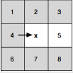

Рисунок 2.7.5 – Обчислення прямого перехода

Тут p(x) = 4 ми відсікаємо всіх сусідів крім n = 5.

Діагональні переходи: Тут відмінності в тому, що шлях, який виключає х, має бути строго домінуючим:



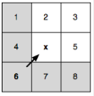

Рисунок 2.7.6 – Діагонального перехода

Тут p(x) = 6 і відсікаються усі сусіди, крім n = 2, n = 3 та n = 5.

Припускаючи, що neighbours(x) не містять перешкод, будемо посилатися на точки, які залишаються після прямого або діагонального відсікання (при необхідності), як природні сусіди x. Вони відповідають не сірим точкам на а та б малюнках. Коли neighbours(x) містять перешкоди, не можна відсікнути всіх неприродних сусідів. І тут такий сусід вважається вимушеним (штучним).

Крапка є вимушеною, якщо

1.n штучний сусід х

2. 

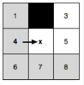

Рисунок 2.7.7 – Прямий перехід, де n = 3 — вимушений.

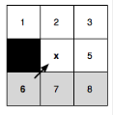

Рисунок 2.7.8 – діагонального переміщення; тут n = 1 - вимушений сусід.

**3.7.2 Опис алгоритму**

Точка y є точкою стрибка точки х, у напрямку d, якщо y мінімізує значення k так, що y = x + kd, і виконується одна з наступних умов:

Точка y – точка призначення.

У точки y є хоча один сусід, який є вимушеним за визначенням 1.

d – рух по діагоналі та існує точка z = y + kidi, яка лежить у ki кроках у напрямку di ∈ {d1, d2}, таких що z – точка стрибка з y за умови 1 або 2.



Рисунок 2.7.9 – Приклад використання алгоритма

Цей малюнок показує приклад точки стрибка, яка визначена умовою 3. Тут ми починаємо в точці х і закінчуємо рух діагоналі, поки не натрапимо на точку у. З у в точку z можна потрапити з кроками по горизонталі. Таким чином, z є наступником точки для стрибка x (за умовою 2), а це у свою чергу визначає y як наступник для стрибка точки x.

Алгоритм 1. Визначення наступника:

Задамо: х – поточна точка, s – початок, g – ціль

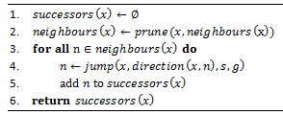

Рисунок 2.7.10 – Псевдокод алгоритма визначення наступника

Алгоритм 1 показує, як шукати наступника для поточної точки. Спочатку обрізається безліч сусідів, які безпосередньо примикають до поточної точки x (рядок 2). Тоді замість додавання кожного сусіда n до множини successors (наступників) для x, спробуємо "перестрибнути" до точки, яка знаходиться далі, але яка лежить щодо напрямку x до n (рядки 3-5). Наприклад, якщо ребро (x; n) являє собою рух прямо вправо від x, то дивимося точку стрибка безпосередньо праворуч від x. Якщо така точка, вона додається в набір наступників замість n. Якщо до точки стрибка дійти не виходить, нічого не додається. Процес триває до тих пір, поки всі сусіди не закінчаться, а потім алгоритм поверне список усіх наступників для x (рядок 6).

Алгоритм 2. Функція стрибка.

Задамо: х – точка звіту, d – напрямок, s – початок, g – ціль

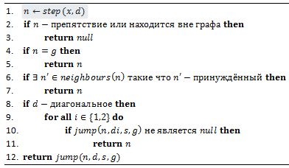

Рисунок 2.7.11 – Псевдокод алгоритма функції стрибка

Для того, щоб знайти окремих наступників для точки стрибка, скористаємося алгоритмом 2. Він вимагає точки звіту x, напрямок руху d, а також початкову точку s і цільову точку g. Алгоритм намагається встановити, чи має x точку для стрибка серед наступників, переміщаючись у напрямку d (рядок 1) і перевіряє, чи задовольняє точка n Визначення 2. У цьому випадку, n позначається точкою стрибка і повертається (рядки 5, 7 і 11). Якщо n не є точкою стрибка, алгоритм рекурсивно повторюється і знову рухається у напрямку d, але цього разу n – нова точка звіту (рядок 12). Рекурсія припиняється, коли зустрічається перешкода і ніякі подальші дії не можуть бути (рядок 3).

Варто звернути увагу, що перед кожним діагональним кроком алгоритм повинен виявити точки стрибка за прямими напрямками (рядки 9-11). Ця перевірка відповідає третій умові визначення 2 і має важливе значення для збереження оптимальності алгоритму.

3 ОСНОВНІ ВІДОМОСТІ ПРО БАЗУ ПРАКТИКИ

Історія і розвиток кафедри

«Промислова і біомедична електроніка» НТУ «ХПІ»

В 2013 році кафедра «Промислова і біомедична електроніка» відсвяткувала своє 50-річчя з моменту заснування.

Спеціальність «Промислова електроніка» і перша однойменна кафедра в СРСР були створені в грудні 1943 р. за ініціативою видного ученого країни, професора Московського енергетичного інституту І.Л. Каганова. У подальші роки дисципліна «Промислова електроніка» вводилася в навчальні плани електротехнічних, а потім і ряду інших спеціальностей вищих технічних учбових закладів.

У Харківському політехнічному інституті ведення учбового процесу по дисципліні «Промислова електроніка» було доручено кафедрі «електрифі-кація промислових підприємств», де цю роботу очолив талановитий педагог і учений, доцент О. О. Маєвський. Їм був підготовлений курс лекцій з промис-лової електроніки і за допомогою ентузіастів з числа учбово-допоміжного персоналу кафедри обладнано близько 10 стендів для проведення лабора-торних робіт. У ці ж роки під керівництвом О. О. Маєвського проводилися наукові дослідження з проблеми підвищення енергетичних показників керо-ваних вентильних перетворювачів і незабаром відбулися успішні захисти кандидатських дисертацій першими його аспірантами: В.Т. Долбней (1959) і В. П. Бондаренком (1960). Таким чином, до початку 60-х років на кафедрі «Електрифікація промислових підприємств» ХПІ сформувалися педагогічні кадри потрібної кваліфікації і почала складатися певна наукова школа, що дозволили почати з 1961 року прийом студентів на перший курс денного і вечірнього відділень для навчання за фахом «Промислова електроніка».

У 1962 році Уряд видав указ про прискорену підготовку інженерів по ряду спеціальностей нової техніки, у виконання якого в ХПІ з числа переве-дених на третій курс студентів різних спеціальностей було сформовано дві групи для навчання на третьому курсі за фахом «Промислова електроніка».

У травні 1963 року Міністерством вищої і середньої спеціальної освіти УРСР було ухвалено рішення і наказом ректора ХПІ проф. М.Ф. Семка від  
9 жовтня 1963 року кафедра «Електрифікація промислових підприємств» була розділена на дві: кафедру з колишньою назвою і нову кафедру «Промислова електроніка». Обов'язки завідувача новою кафедрою були покладені на доцента В.Т. Долбню. Доцент О.О. Маєвський знаходився в цей час в творчій відпустці для завершення роботи над докторською дисертацією.

З 1 вересня 1964 року після повернення з творчої відпустки кафедру очолив О.О. Маєвський. У травні 1967 року він захистив докторську дисер-тацію і незабаром отримав вчене звання професора.

Перший випуск 54 інженерів, підготовлених кафедрою промислової електроніки, відбувся в 1965 році.

На кафедрі розвивалася і науково-дослідна робота, без чого неможливо було вирішувати основне кадрове питання – комплектування кафедри фа-хівцями вищої кваліфікації – кандидатами і докторами технічних наук. До моменту створення кафедри вона мала в своєму складі лише двох кандидатів наук (доценти В.Т. Долбня і О.О. Маєвський). Нинішній викладацький склад був створений кафедрою власними силами.

У 1967 році на факультеті електромашинобудування ХПІ створюється Вчена рада із захисту кандидатських дисертацій з правом розгляду робіт по ряду спеціальностей електротехнічного і радіотехнічного профілів, у тому числі – і по перетворювальній техніці. Головою ради затверджується декан факультету доц. В.Т. Долбня. Своє перше засідання по захисту дисертації рада провела 20.04.1967 р.

Незабаром закінчили аспірантуру і захистили свої дисертаційні роботи аспіранти проф. О.О. Маєвського: у 1968 р. – Гончаров Ю.П. і Розанов Ю.О., в 1970 р. – Данилевич О.І. і Котляров О.П.

У ці роки помітно погіршало здоров'я проф. О.О. Маєвського. Він три-валий час хворіє і вмирає в березні 1971 р. 9 березня 1971 року завідувачем кафедри обирається доцент В.Т. Долбня, який посідає цю посаду впродовж подальших 18 років до 1 вересня 1989 року. У 1979 році В.Т. Долбня захис-тив докторську дисертацію і в 1980 р. йому присвоїли вчене звання профе-сора.

У червні 1971 р. за рішенням МВ і ССО УССР в ХПІ був розфор-мований радіотехнічний факультет з переводом його викладачів і студентів в Харківський інститут радіоелектроніки, а в останньому була закрита кафедра промислової електроніки з переводом її викладачів і студентів на одной-менну кафедру ХПІ. Таким чином, в 1971/72 навчальному році по денній формі на кафедрі вже навчалося біля 570 студентів. Враховуючи великий контингент студентів і необхідність в приміщеннях для лабораторних робіт, в 1972 році кафедрі були передані приміщення, що звільнилися після розформування радіотехнічного факультету. На сьогоднішній день площа основних приміщень кафедри складає більше 1300 м2.

Основна тематика наукових робіт, виконаних на кафедрі, пов'язана з перетворювальною технікою. Це до певної міри обумовлено науковими робо-тами проф. О.О. Маєвського, який впродовж 15 років проводив дослідження енергетичних показників керованих вентильних перетворювачів. Результати цих досліджень знайшли віддзеркалення в його 37 наукових працях і док-торській дисертації «Інтегральні методи дослідження способів підвищення енергетичних показників глибоко регульованих вентильних перетво-рювачів», на основі яких у видавництві «Енергія» в 1978 р. була видана мо-нографія О.О. Маєвського «Енергетичні показники вентильних перетво-рювачів». окремі розділи книги відредаговані на громадських засадах його учнями: І.П. Архіереєвим, В.П. Бондаренком, Ю.П. Гончаровим, О.І. Дани-левичем, В.Т. Долбней, Ю.О. Розановим, О.М. Семком, Е.О. Фесенком при загальному редагуванні книги Ю.П. Гончаровим і Н.М. Шило (яка була дру-жиною О.О. Маєвського).

З перших днів утворення кафедри В.Т. Долбня почав проводити дос-лідження по застосуванню топологічних методів аналізу сталих і перехідних процесів в електричних ланцюгах і пристроях. Ці методи вперше в країні використовувалися в розробленому ним курсі лекцій «Електронні ланцюги безперервної і імпульсної дії» і відображені в однойменному навчальному посібнику, виданому в співавторстві з І.І. Чикотилом і В.Г. Ягупом в 1979 р. Застосуванню топологічних методів в перетворювальній техніці присвячена докторська дисертація В.Т. Долбні і кандидатські дисертації його аспірантів В.Г. Ягупа, Є.І. Сокола, М.І. Лазарева.

Самостійний науковий напрям по дослідженню автономних перетво-рювачів (інверторів) разом зі своїми послідовниками Е.І. Заїкою, С.Ю. Кри-вошеєвим, О.В. Єреськом, В.В. Замаруєвим, В.В. Івахном, О.І. Киричеком створив в 1969 р. доцент Ю.П. Гончаров. Результати цих робіт послужили основою випущеної в 1974 р. колективної монографії «Автономні інвер-тори».

З 1973 р. під керівництвом д.т.н., проф. В.П. Шипілло на кафедрі про-водились науково-дослідні роботи в області динаміки замкнутих вентильних систем, розробки і впровадження систем автоматичного керування напів-провідниковими перетворювачами різних класів, поліпшення динамічних і енергетичних показників перетворювачів засобами автоматичного керування ними.

Разом з традиційними науковими напрямами з початку 80-х років на кафедрі під керівництвом доц. Є.І. Сокола проводились роботи по мікропро-цесорному керуванню: системами живлення прискорювально-накопичува-льних комплексів (І.Ф. Домнін, Ю.С. Зінін, М.А. Шишкін, В.В. Ерісова, Н.Д. Левицька); електроприводами тиристорних технологічних установок (А.В. Кіпенський, Л.В. Фетюхіна, Ю.І. Колесник, В.І. Рябенький) і рухомого складу (В.І. Кривошея, Л.В. Фетюхіна, С.М. Нікулочкин). В рамках програми ресурсозбереження, підвищення технічного рівня продукції машино-будування виконувався проект «Інтелектуальне мікропроцесорне керування напівпровідниковими перетворювачами електроенергії».

За підсумками науково-дослідних робіт за 50 років викладачами і нау-ковими співробітниками кафедри опубліковано близько 16 монографій, 1200 наукових статей і тез доповідей, отримано більше 200 патентів. Книги і уч-бові посібники для студентів писали Є.І. Сокол, Ю.П.Гончаров, Ю.І. Колесник, І.Ф. Домнін, А.В. Кіпенський, І.І. Чикотило, Т.В.Миланіч.

Вісім розробок кафедри експонувалися на ВДНГ СРСР і УРСР, автори чотирьох робіт (Є.І. Сокол, А.В. Кіпенський, І.Ф. Домнін, Ю.І. Колесник та інші) нагороджені почесними дипломами, трьома срібними і двома брон-зовими медалями ВДНГ СРСР.

Відповідно до закону, що існував в 1989 році, проф. В. Т. Долбня у зв'я-зку з досягненням 65-річного віку залишив роботу завідувача кафедрою про-мислової електроніки. Завідувачем кафедри був обраний колишній його аспі-рант, доцент Є.І. Сокол.

На кафедрі проводиться навчання в аспірантурі. У інституті при кафед-рі працює спеціалізована рада із захисту кандидатських і докторських ди-сертацій по спеціальностях 05.09.03 – «електротехнічні комплекси і системи, включаючи їх керування і регулювання» і 05.09.12 – «напівпровідникові перетворювачі електричної енергії».

У зв’язку з появою на кафедрі нової спеціальності в 2000 р. кафедра одержала нову назву: «Промислова і біомедична електроніка».

ПЕРЕЛІК ДЖЕРЕЛ ІНФОРМАЦІЇ

1. Басов Ю.Г. Светосигнальные устройства. – М.: Транспорт, 1993. – 120 с.
2. Зуев В.Е., Фадеев В.Я. Лазерные навигационные устройства. – М.: Радио и связь, 1987. – 168 с.
3. Таратынов В.П. Судовождение в стесненных районах. – М.: Транспорт, 1980. – 128 с.
4. Афанасьев В.М., Баскин А.С. Лазерные створные маяки // Судовождение и связь. – 1977. – Вып. 7(102). – С. 3–10.
5. Слободян С.М., Цупин А.А. Лазерные навигационные системы автономных транспортных средств // Зарубежная радиоэлектроника. – 1988. – № 6. – С. 13–20.
6. Веб-сайт <http://autotesla.ru/auto-tesla/model-s/tesla-model-s-texnicheskie-xarakteristiki-i-osobennosti.html>
7. Берж К. Теория графов и ее приложения / К. Берж. — М.: ИЛ, 1962. — 320 c.
8. Алексеев В.Е. Нахождения кратчайших путей в графе. / Алексеев В.Е., Таланов В.А. // В сб.: Графы. Модели вычислений. Структуры данных. — Нижний Новгород: Издательство Нижегородского гос. университета, - 2005. — с. 236-237.
9. Татт У. Теория графов / У. Татт — М.: Мир, 1988. — 424 с. 4. Свами М. Графы, сети и алгоритмы / Свами М., Тхуласираман К. — М: Мир, 1984. — 455 с.
10. Labeling Algorithm for Shortest Paths on Road Networks. / [Abraham I., Delling D., Goldberg A., Werneck R.]. - Philadelphia. - Symposium on Experimental Algorithms, 2011. — pp. 230-241.
11. Dijkstra E. A note on two problems in connexion with graphs. // In.: Numerische Mathematik. - 1959. - V. 1.— pp. 269-271.
12. Ford L. Flows in Networks / Ford L., Fulkerson D. — Princeton: Princeton University Press, 1962. — 253 p.
13. YouTube - Алгоритм поиска А* [Електронний ресурс]. – Режим доступу: https://www.youtube.com/watch?v=AsEC2TJZ3JY
14. Coursera - A* Algorithm [Електронний ресурс]. – Режим доступу: https://www.coursera.org/learn/algorithms-on-graphs/lecture/xXi6V/a-algorithm.
15. E-maxx - Алгоритм Флойда-Уоршелла [Електронний ресурс]. – Режим доступу http://e-maxx.ru/algo/floyd_warshall_algorithm. 11. Ананий В. Алгоритмы: введение в разработку и анализ. / Ананий В., Левитин А. // В сб.: Introduction to The Design and Analysis of Aigorithms. — М.: «Вильямс», 2006. — с. 212-215.